
»Iskrena spoved«
petek, 24.junij 2022, ob 20.00

Dvorana Rudolfa Cvetka v Senožečah

Izvrstna dramska igralca, Maja Blagovič in Milan Vodopivec, sta pripravila gledališko igro »Iskrena spoved«, s katero nas bosta popeljala v njuno skupno življenjsko zgodbo, ki se navezuje na kultno nadaljevanko »Ena žlahtna štorija«. Vsekakor zanimivo srečanje z legendama malih ekranov v živo na odru dvorane Rudolfa Cvetka v Senožečah.

Režija: Vladimir Jurc; Tekst: Milan Vodopivec

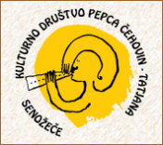
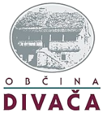
Vstopnice po 5 evrov na voljo že uro pred predstavo,
VABLJENI!

